**Ejercicio genérico M5A: test - con imagen**

**\*** Nombre del guión a que corresponde el ejercicio

MA_10_02_CO

**Datos del recurso**

**\*** Título del recurso (**65** caracteres máx.)

Propiedades de los triángulos

**\*** Descripción del recurso

Actividad para practicar propiedades de triángulos

**\*** Palabras clave del recurso (separadas por comas ",")

propiedades,triángulos

**\*** Tiempo estimado (minutos)

30 minutos

**\*** Acción didáctica (indicar sólo una)

|  |  |  |  |  |  |  |  |
| --- | --- | --- | --- | --- | --- | --- | --- |
| Exposición |  | Ejercitación | X | Preguntas con respuesta libre |  | Juegos |  |
| Estudio |  | Proyecto |  | Evaluación |  | Generador de actividades |  |

**\*** Competencia (indicar sólo una)

|  |  |  |  |
| --- | --- | --- | --- |
| … en comunicación lingüística |  | … matemática | X |
| … en el conocimiento y la interacción con el mundo físico |  | Tratamiento de la información y competencia digital |  |
| … social y ciudadana |  | … cultural y artística |  |
| … para aprender a aprender |  | Autonomía e iniciativa personal |  |

**\*** Tipo de Media (indicar sólo una)

|  |  |  |  |  |  |  |  |
| --- | --- | --- | --- | --- | --- | --- | --- |
| Secuencia de imágenes |  | Video |  | Animación |  | Interactivo | X |
| Actividad |  | Web |  | Mapa conceptual |  | Audio |  |
| Texto |  | Imagen |  | Documento |  |  |  |

**\*** Nivel del ejercicio, 1-Fácil, 2-Medio ó 3-Difícil

2-Medio

**Datos del ejercicio**

COPIA EL TÍTULO DEL RECURSO PARA EL TÍTULO DEL EJERCICIO AL MENOS QUE SEA DIFERENTE. RECUERDA EL TÍTULO NO DEBE REBASAR LOS 86 CARACTERES.

**\*** Título del ejercicio (**86** caracteres máx.)

Propiedades de los triángulos

**\*** Grado del ejercicio (Primaria o Secundaria); “P” o “S”

S

**\*** Enunciado (Instrucción **193** caracteres máximo)

Para cada una de las preguntas selecciona la respuesta correcta

Más información (ventana flotante)

N

Mostrar al inicio del ejercicio ventana Más información (S/N)

N

**\*** Sin ordenación aleatoria (S/N):)

N

Mostrar calculadora (S/N)

N

**NO**: PERMITE SELECCIONAR MÁS DE UNA OPCIÓN, APLICA A TODAS LAS PREGUNTAS DEL EJERCICIO.

**\*** Respuesta única (S/N)

S

MÍN. 1 MÁX. 10. TEST-TEXTO CON IMAGEN (OPCIÓN MÚLTIPLE). LA EXPLICACIÓN SE MUESTRA AL MOMENTO DE PEDIR LA SOLUCIÓN. POR LO MENOS UNA O TODAS LAS RESPUESTAS DE UNA PREGUNTA PUEDEN SER CORRECTAS, MARQUE ÉSTAS CON NEGRITA.

**\*** Pregunta 1 (**173** caracteres máximo)

En el triángulo $ABC,$ el lado *CB* es el mayor. ¿Qué se puede decir respecto al ángulo $∡CAB$?

Explicación (**173** caracteres máximo)

En todo triángulo, el lado mayor subtiende al ángulo mayor.

**\*** IMAGEN:

**\*** Nombre de archivo Shutterstock o descripción de ilustración a crear

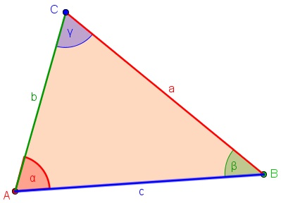 Las letras de los vértices, lados y ángulos deben ir en itálica

**\*** Imagen normal (codificado ejemplo, CI_S3_G1_REC10_F1n)

MA_10_02_CO_REC200_F1n

**\*** Imagen amplificada **opcional** (codificado ejemplo, CI_S3_G1_REC10_F1a)

**\*** Respuestas (mín. 2 – máx. 5, 58 caracteres máximo cada respuesta)

Que es obtuso.

Que es agudo.

**Que es el mayor.**

Que es el menor.

Pregunta 2 (**173** caracteres máximo)

Una conclusión que NO se puede sacar al aplicar la desigualdad triangular sobre el triángulo $ABC$ es:

Explicación (**173** caracteres máximo)

Desigualdad triangular: si se toman dos lados juntos (adicionados) de cualquier manera son mayores que el restante.

**\*** IMAGEN:

**\*** Nombre de archivo Shutterstock o descripción de ilustración a crear

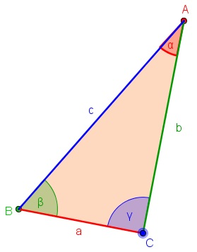

**\*** Imagen normal (codificado ejemplo, CI_S3_G1_REC10_F1n)

MA_10_02_CO_REC200_F2n

**\*** Imagen amplificada **opcional** (codificado ejemplo, CI_S3_G1_REC10_F1a)

**\*** Respuestas (mín. 2 – máx. 5, 58 caracteres máximo cada respuesta)

$$a+b>c$$

$$b<c+a$$

$$a+c>b$$

$$a>b+c$$

Pregunta 3 (**173** caracteres máximo)

En el triángulo $ABC$ el ángulo $δ$ es exterior. Entonces, se puede concluir que:

Explicación (**173** caracteres máximo)

En todo triángulo, el ángulo externo es igual a la adición de los internos opuestos.

**\*** IMAGEN:

**\*** Nombre de archivo Shutterstock o descripción de ilustración a crear

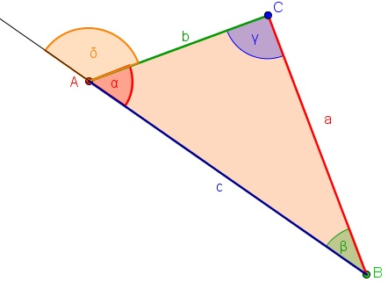

**\*** Imagen normal (codificado ejemplo, CI_S3_G1_REC10_F1n)

MA_10_02_CO_REC200_F3n

Imagen amplificada **opcional** (codificado ejemplo, CI_S3_G1_REC10_F1a)

**\*** Respuestas (mín. 2 – máx. 5, 58 caracteres máximo cada respuesta)

$$δ=α+γ$$

$$δ=β+γ$$

$$δ=α+β$$

$$δ=α+β+γ$$

Pregunta 4 (**173** caracteres máximo)

En el triángulo $ABC$ la recta $CD$ es paralela al lado $AB$. Entonces, respecto a los triángulos $ABC$ y $ABD,$ podemos concluir que:

Explicación (**173** caracteres máximo)

Los triángulos que están sobre la misma base y entre las mismas paralelas, sus áreas son iguales entre sí.

**\*** IMAGEN:

**\*** Nombre de archivo Shutterstock o descripción de ilustración a crear

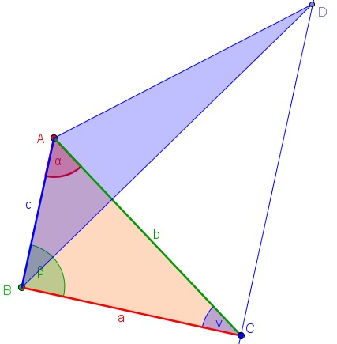

**\*** Imagen normal (codificado ejemplo, CI_S3_G1_REC10_F1n)

MA_10_02_CO_REC200_F4n

**\*** Imagen amplificada **opcional** (codificado ejemplo, CI_S3_G1_REC10_F1a)

**\*** Respuestas (mín. 2 – máx. 5, 58 caracteres máximo cada respuesta)

Son iguales en forma.

Son iguales en ángulos.

**Son iguales en área.**

Son iguales en perímetro.

Pregunta 5 (**173** caracteres máximo)

En el triángulo $ABC$ la recta *AD* divide al ángulo $α$. Entonces, por el teorema de la bisectriz se concluye que:

Explicación (**173** caracteres máximo)

La razón entre dos lados es igual a la razón de las partes en las que queda dividido el tercer lado por la bisectriz de ángulo interno opuesto a ese tercer lado.

**\*** IMAGEN:

**\*** Nombre de archivo Shutterstock o descripción de ilustración a crear

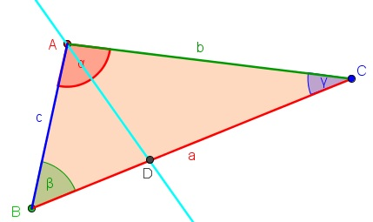

**\*** Imagen normal (codificado ejemplo, CI_S3_G1_REC10_F1n)

MA_10_02_CO_REC200_F5n

**\*** Imagen amplificada **opcional** (codificado ejemplo, CI_S3_G1_REC10_F1a)

**\*** Respuestas (mín. 2 – máx. 5, 58 caracteres máximo cada respuesta)

$$\frac{\overline{BC}}{\overline{BA}}=\frac{\overline{CD}}{\overline{DA}}$$

$$\frac{\overline{AB}}{\overline{AC}}=\frac{\overline{BD}}{\overline{DC}}$$

$$\frac{\overline{AB}}{\overline{BC}}=\frac{\overline{AC}}{\overline{CD}}$$

$$\frac{\overline{AD}}{\overline{BC}}=\frac{\overline{BC}}{\overline{AC}}$$

Pregunta 6 (**173** caracteres máximo)

El triángulo $ABC$ es isósceles, ya que $a=b$. Entonces, se puede concluir que:

Explicación (**173** caracteres máximo)

En los triángulos isósceles, los ángulos opuestos a los lados iguales son iguales.

**\*** IMAGEN:

**\*** Nombre de archivo Shutterstock o descripción de ilustración a crear

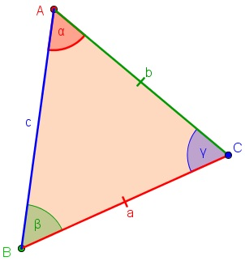

**\*** Imagen normal (codificado ejemplo, CI_S3_G1_REC10_F1n)

MA_10_02_CO_REC200_F6n

**\*** Imagen amplificada **opcional** (codificado ejemplo, CI_S3_G1_REC10_F1a)

**\*** Respuestas (mín. 2 – máx. 5, 58 caracteres máximo cada respuesta)

$$α=γ$$

$$β=γ$$

$$β=α$$

$$γ=α$$

Pregunta 7 (**173** caracteres máximo)

El triángulo $ABC$ es isósceles, ya que $a=c$. Entonces, se puede concluir que entre las bisectrices mostradas la recta de Euler es:

Explicación (**173** caracteres máximo)

La mediana, mediatriz, altura y bisectriz sobre el lado desigual o el ángulo desigual de todo triángulo isósceles es la misma.

**\*** IMAGEN:

**\*** Nombre de archivo Shutterstock o descripción de ilustración a crear

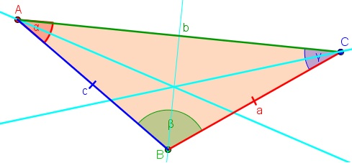

**\*** Imagen normal (codificado ejemplo, CI_S3_G1_REC10_F1n)

MA_10_02_CO_REC200_F7n

**\*** Imagen amplificada **opcional** (codificado ejemplo, CI_S3_G1_REC10_F1a)

**\*** Respuestas (mín. 2 – máx. 5, 58 caracteres máximo cada respuesta)

La bisectriz que pasa por $A$.

**La bisectriz que pasa por *B $.$***

La bisectriz que pasa por *C.*

Ninguna de las anteriores.

Pregunta 8 (**173** caracteres máximo)

En el triángulo rectángulo $ACB$, la propiedad de la altura sobre la hipotenusa nos permite asegurar que $\frac{b}{a}=\frac{e}{?}$:

Explicación (**173** caracteres máximo)

En los triángulos rectángulos, la altura trazada sobre la hipotenusa lo divide en triángulos semejantes.

**\*** IMAGEN:

**\*** Nombre de archivo Shutterstock o descripción de ilustración a crear

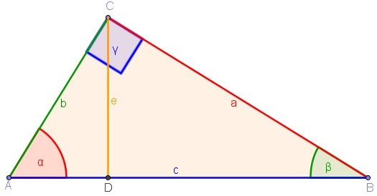

**\*** Imagen normal (codificado ejemplo, CI_S3_G1_REC10_F1n)

MA_10_02_CO_REC200_F8n

**\*** Imagen amplificada **opcional** (codificado ejemplo, CI_S3_G1_REC10_F1a)

**\*** Respuestas (mín. 2 – máx. 5, 58 caracteres máximo cada respuesta)

*AD*

***DB***

*AC*

*CB*

Pregunta 9 (**173** caracteres máximo)

En el triángulo rectángulo $ACB$, la recta $CG$ divide el ángulo rectángulo. Entonces, podemos concluir que los cuadriláteros congruentes son:

Explicación (**173** caracteres máximo)

La bisectriz interna del ángulo rectángulo biseca el cuadrado formado sobre la hipotenusa.

**\*** IMAGEN:

**\*** Nombre de archivo Shutterstock o descripción de ilustración a crear

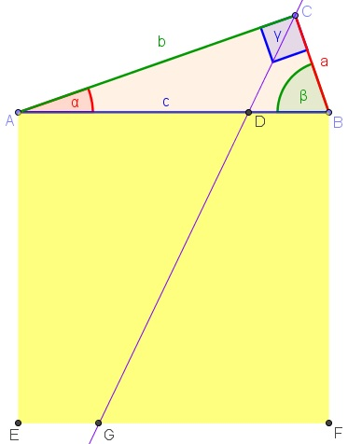

**\*** Imagen normal (codificado ejemplo, CI_S3_G1_REC10_F1n)

MA_10_02_CO_REC200_F9n

**\*** Imagen amplificada **opcional** (codificado ejemplo, CI_S3_G1_REC10_F1a)

**\*** Respuestas (mín. 2 – máx. 5, 58 caracteres máximo cada respuesta)

$ABFE$ y $BAEF$

$ACGE$ y $BCGF$

$AEGD$**y $FBDG$**

$ADFG$ y $BDEG$

Pregunta 10 (**173** caracteres máximo)

De los triángulos que aparecen en la imagen se puede afirmar que:

Explicación (**173** caracteres máximo)

**\*** IMAGEN:

**\*** Nombre de archivo Shutterstock o descripción de ilustración a crear

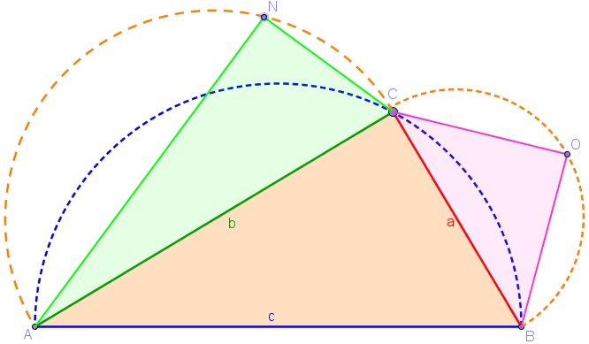

**\*** Imagen normal (codificado ejemplo, CI_S3_G1_REC10_F1n)

MA_10_02_CO_REC200_F10n

**\*** Imagen amplificada **opcional** (codificado ejemplo, CI_S3_G1_REC10_F1a)

**\*** Respuestas (mín. 2 – máx. 5, 58 caracteres máximo cada respuesta)

Ninguno es escaleno.

Uno es isósceles.

Dos son acutángulos.

**Tres son rectángulos.**